Фотоотчёт « Зимние Святки»
старшая группа.

Воспитатель МДОУ « Д/с №21 «Гнёздышко»
Дмитрук В.А.

В зимние Святки празднуют такие замечательные праздники, как Рождество и Новый год. Святки начинались 7 января. В этот день празднуют Рождество – День рождения Иисуса Христа. А накануне Рождества готовили ритуальное блюдо – “сочиво”, а также колядовали: обходили дома с пением рождественских колядок. Колядками называются песни, в которых славят хозяев дома, желают им богатства, многодетности, хорошего урожая и всего самого доброго.
Традиционно в детском саду проходят Святочные гуляния. Ряженые (дети старшей группы) ходят в гости к ребятам младших групп, распевают колядки, славят хозяев, играют в народные игры! А добродушные хозяева в благодарность одаривают ряженых сладкими угощениями.
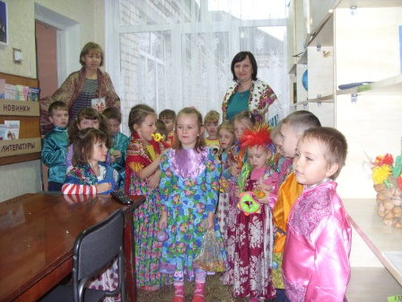
Вот как это была.
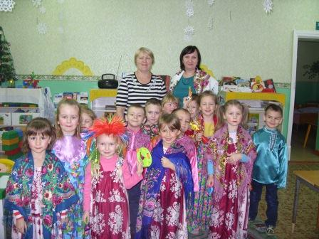
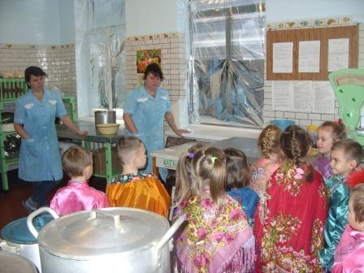
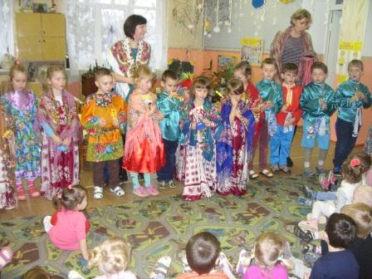
Давайте не забывать, что Святки – от слова «Святой» - это безгрешный человек, который никогда и никому не делает плохо, а помогает другим в нужную минуту, защищает слабых.
Да хранит нас Господь.

